


NOM :

PRENOM :

MON CARNET DE BORD
LYCEE PROFESSIONNEL SEVIGNE  151 rue de la Malcense  59208 Tourcoing  Tél : 03.20.25.31.43 | BAC PRO ASSP

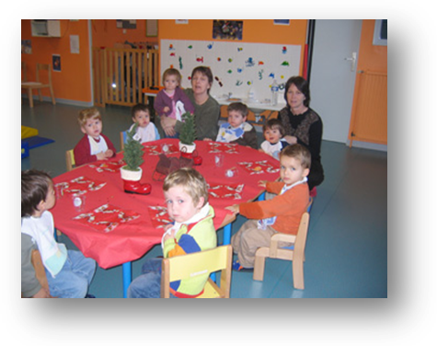
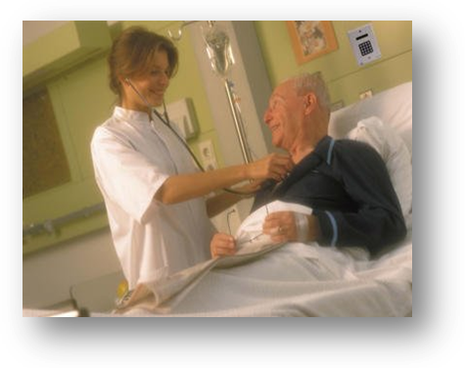

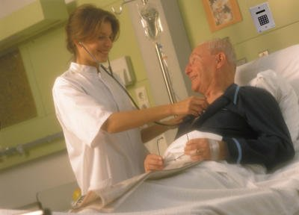
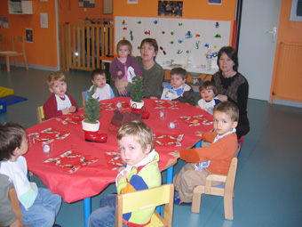

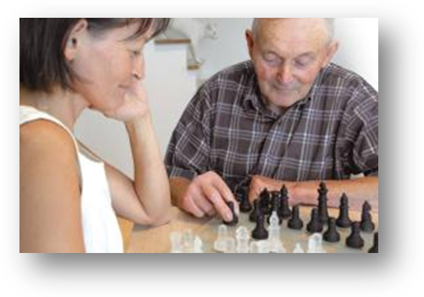
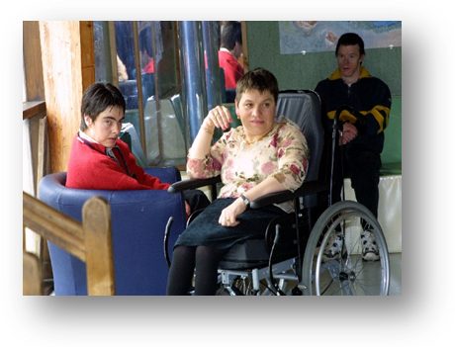

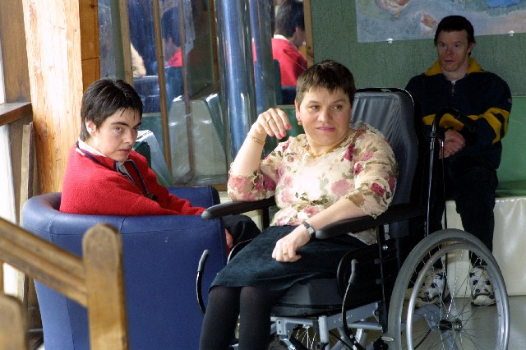
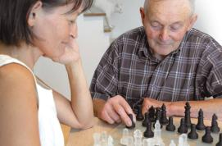

BACCALAUREAT PROFESSIONNEL
ACCOMPAGNEMENT SOINS et SERVICES A LA PERSONNE
Option « Domicile »

PFMP n°
Du ……………… au …………… 201

Vous êtes en Seconde BAC PRO ASSP (Accompagnement Services et Soins à la personne) et vous réalisez votre première Période de Formation en Milieu Professionnel : structures sociales, médico-sociales, structures d’accueil de la petite enfance, écoles maternelles.

Vos objectifs sont :
- de découvrir le milieu professionnel et ses exigences
- d’intégrer une équipe de travail
- de participer à l’ensemble des activités de la structure (soins d’hygiène, de bien être de confort, entretien du cadre de vie, préparation et service des collations et des repas, vie sociale et relationnelle).

Lors de cette période vous devrez recueillir un maximum d’informations que vous rendrez compte dans ce carnet de bord.

Vous présenterez, dans un premier temps, votre lieu de stage. Puis vous compléterez votre carnet par le recueil de vos différentes activités que vous achèverez par un bilan. Enfin vous réaliserez des recherches correspondant aux trois pôles de formation.

SOMMAIRE

 Fiche 1 : Conseils au stagiaire

 Fiche 2 : Mon lieu de stage

- Présentation de la structure
- Les locaux
- Le personnel
- Les usagers

 Fiche 3 : Mes activités

- Mon carnet de bord
- Mon bilan

 Fiche 1 - Conseils au stagiaire

AVANT

- S’approprier son carnet de bord
- Prendre connaissance des compétences à développer lors de la PFMP
- Rencontrer son tuteur de stage afin :
  - de se présenter (N’oubliez pas que vous êtes le représentant du LYCEE PROFESSIONNEL et à ce titre, votre comportement doit être celui d’un jeune responsable, attentif au respect de la vie en collectivité et désireux de parfaire sa formation.)
  - de prendre connaissance des exigences professionnelles (tenue, horaires, règles de l’exercice professionnel…)
  - de faire signer ses conventions de stage

PENDANT

- Avoir une tenue professionnelle correcte et adaptée
- Utiliser un langage correct, être poli(e)
- Respecter les horaires, la ponctualité doit être une de vos priorités !
- En cas d’absence ou de retard
  - Prévenir au plus vite son tuteur de stage et le lycée
  - Prévoir tout de suite la récupération des jours d’absence en accord avec son tuteur et le professeur référent
- Savoir garder sa place de stagiaire, être discret mais disponible, rendre service
- Respecter les consignes des professionnels, être dynamique et consciencieux dans son travail
- Respecter les règles de l’exercice professionnel (secret professionnel et discrétion professionnelle)
- Faire preuve de curiosité professionnelle
- Utiliser à bon escient le carnet de bord et le livret de PFMP :
  - les présenter dès le premier jour
  - les remplir au fur et à mesure
  - faire le point régulièrement
  - à la fin du stage, vérifier que tous les documents sont remplis et signés ! (attestation de stage, fiches d’évaluation, d’appréciations…)
- En cas d’interrogation, ne pas hésiter à contacter le professeur référent

APRES

- Faire le point sur son vécu et son éventuel projet d’animation
- Acquérir la méthodologie de rédaction d’un compte-rendu de stage
- Envisager sa prochaine PFMP en repérant les points à travailler
- Réfléchir sur son projet professionnel

LIMITES DE LA COMMUNICATION PROFESSIONNELLE

LE SECRET PROFESSIONNEL

L’article 226-13 du Nouveau Code pénal prévoit que « la révélation d’une information à caractère secret par une personne qui en est dépositaire, soit par état ou par profession, soit en raison d’une fonction ou d’une mission temporaire, est punie d’un an d’emprisonnement et de 15 000 € d’amende. Cette obligation est imprescriptible.

Les cas de lever du secret professionnel (article 226-14 du code pénal) concernent les maladies à déclaration obligatoire, la déclaration de naissance, la protection des alcooliques dangereux, la protection des mineurs de moins de 15 ans maltraités, ou toute personne maltraitée incapable de se protéger en raison de son âge ou de son état physique ou psychique sous peine de 3 ans de prison et 45 000 € d’amende ou de condamnation pour « non-assistance à personne en danger ».

« Savoir veiller au secret professionnel consiste à ne pas répéter aussi bien à l’intérieur du service qu’auprès des familles ou à l’extérieur (dans sa propre famille, auprès d’amis) ce que l’on peut apprendre sur la personne. »Attention aux transports, lieux de rencontre et de bavardage !

Le secret professionnel s’étend :
- à tout ce que le personnel observe, voit, entend sur l’usager dans l’exercice de ses fonctions,
- à tout ce que la personne demande de ne pas répéter (ce qu’elle confie dans certaines occasions),
- à ce qui est à l’appréciation du personnel dans l’intérêt de l’usager ou de sa famille.

Le secret professionnel oblige à se taire en permanence si ce n’est auprès de ses collaborateurs de travail.

Le fondement, la raison d’être du secret professionnel réside dans le respect de la personne. « Toute personne a droit au respect de son autonomie et de sa liberté. »

LA DISCRETION PROFESSIONNELLE

Au secret professionnel s’ajoute, la discrétion professionnelle à raison des faits et informations dont ce personnel a connaissance dans l’exercice de sa fonction.
Administrateurs ou cadres d’une association bénévoles, personnel travaillant auprès d’enfants, d’adolescents, de personnes handicapées, âgées ont une obligation de discrétion, c’est-à-dire que s’ils dévoilent un secret, ils engagent leur responsabilité civile (la victime, ou son représentant peut demander des dommages et intérêts) et disciplinaire.
La discrétion consiste à éviter tout ce qui pourrait causer un préjudice ou un déplaisir à autrui.
La discrétion demande :
- du bon sens,
- du jugement pour pouvoir discerner ce que l’on doit dire ou faire,
- du tact et de la délicatesse dans les paroles et les manières de procéder,
- de la réserve et de la maîtrise de soi pour ne pas se laisser entraîner par la curiosité, le bavardage et la vantardise.

 Fiche 2 - Mon lieu de stage

Dès le début de mon stage, demander à son tuteur :
- le règlement intérieur de la structure
- l’organigramme de la structure
- le plan des locaux
- un exemplaire de fiche d’inscription
- le projet de l’établissement (projet pédagogique, éducatif…)
- le planning des activités

- Présentation de la structure

A l’aide des documents recueillis et des entretiens que vous avez menés avec les différents professionnels, répondez aux questions ci-dessous :

1.1. Présenter la structure. (Nom, Adresse, téléphone/fax)
………………………………………………………………………………………………………
………………………………………………………………………………………………………
………………………………………………………………………………………………………
………………………………………………………………………………………………………

1.2. Préciser sa localisation.

Zone rurale◻ zone urbaine ◻ (cocher la bonne réponse)

1.3. Indiquer son statut juridique. (cocher la bonne réponse)

public ◻ privé ◻ associatif ◻

1.4. Indiquer le nombre d’usagers accueillis dans la structure. (Nombre total puis par section)
……………………………………………………………………………………………………………
………………………………………………………………………………………………………………………………………………………………………………………………………………………..

1.5. Expliquer les conditions d’admission des usagers. Quels sont les documents à fournir, les vaccinations…
………………………………………………………………………………………………………………………………………………………………………………………………………………………………………………………………………………………………………………………………………………………………………………………………………………………………………………………………………………………………………………………………………………………………………………………………………………………………………………………………………………………………………………………………………………………………………………………………………………………………………………………………………………………………………………………………………………………………………………………………………………………

1.6. Citer les objectifs ou missions de cette structure ; conditions d’accueil et de vie? (pour chaque mission, donner des exemples)

Missions | Activités mises en œuvre

- Les locaux
A l’aide du plan des locaux et des entretiens que vous avez menés avec les différents professionnels, répondez aux questions ci-dessous :

2.1. Indiquer le nombre de pièces dans cette structure .…………………………………………

2.2. Indiquer les fonctions et les caractéristiques de chaque pièce.

Nom de la pièce | Fonctions | Caractéristiques  (mobilier, couleur, revêtement, luminosité, température…)

- Le personnel

A l’aide de l’organigramme et des entretiens que vous avez menés avec les différents professionnels, répondez aux questions ci-dessous :

3.1. Indiquer le nombre de professionnel dans la structure ………………………………………

3.2. Citer les qualifications des différents professionnels et leurs fonctions.

Professionnels | Qualifications | Fonctions ou rôles

3.3. Réaliser sur papier libre le planning d’une journée : qui fait quoi ? et quand ?

3.4. Réaliser une fiche de poste sur le métier d’ATSEM (Agent territorial spécialisé des écoles maternelles) et de professeur des écoles.

- Les usagers
A l’aide des documents mis à votre disposition par votre tuteur (fiches d’inscriptions des enfants, fiches de renseignements sur les usagers), du planning de la journée et des entretiens que vous avez menés avec les différents professionnels, répondez aux questions ci-dessous :

4.1. Identifier les usagers.
  - Sexe : ……………………………………………
  - Age : ……………………………………………..
  - Etat de santé : ………………………………….
  - Degré d’autonomie: …………………………………….

4.2. Observation particulière d’un usager de la structure dont vous vous êtes particulièrement occupé.
→ Age : →Sexe : →Initiales du prénom :

→Remplir la grille d’autonomie de cet enfant.
→Décrire sur papier libre une «journée type» de cet usager.

Fiche : GRILLE D’OBSERVATION DE L’AUTONOMIE DE L’ENFANT

Activités | Capacités de l’enfant

Les repas
L’enfant peut commencer seul à | OUI | NON
- Manger à la cuillère
- Boire au verre
- Manger avec la fourchette
- Mettre et enlever sa serviette
- Utiliser un couteau
- Mettre la table
- Desservir la table :
  - Placer la vaisselle sale au bon endroit
  - Nettoyer la table

L’HABILLAGE
L’ENFANT PEUT RETIRER SEUL | OUI | NON
- Ses vêtements sans fermeture éclair ou sans boutons
- Ses chaussures sans lacet
- Ses vêtements avec fermeture éclair
- Ses vêtements avec boutons
- Ses chaussures avec lacets
- Et peut s’habiller seul

LA TOILETTE / L’HYGIENE
L’ENFANT peut seul | OUI | NON
- Se laver les mains
- Se servir d’une brosse à dent sans dentifrice
- Se servir d’une brosse à dent avec dentifrice
- Se laver le visage
- S’essuyer le visage
- Aller aux toilettes

LE JEUX
L’ENFANT peut seul | OUI | NON
- Choisir un jouet
- Ranger un jouet
- Autre :

RYTHMES DE VIE
Heure d’arrivée
Heure du déjeuner
Heure du goûter
Heure de la sieste ou des repos
Heure de passage aux toilettes :
Matin
Ap midi
Heure de départ
LANGAGE
Comment l’enfant s’exprime t-il ?
(quelques mots ; phrases construites …)

GRAPHISME
L’enfant aime t-il dessiner ? peindre ?
Remarques

AUTRES
→Communication :
- Relation avec les adultes :
- Relation avec les autres enfants :

→Propreté :
→Décrire le caractère de l’enfant :

Observation des besoins d’un enfant
Identifier les besoins de cet enfant :  (alimentaires, de repos, hygiène…) |  | Indiquer le rôle de l’ATSEM en réponse à ses besoins

 Fiche 3 - Mes activités

1. Mon carnet de bord
 C’était facile C’était difficile

SEMAINE 1
 | Activités réalisées  (soins d’hygiène et de confort, animation, préparation et service des repas, entretien des équipements et des locaux…) |  |  | Mes impressions,  réactions …
LUNDI
MARDI
MERCREDI
JEUDI
VENDREDI
Remarques sur ma semaine
SEMAINE 2
 | Activités réalisées  (soins d’hygiène et de confort, animation, préparation et service des repas, entretien des équipements et des locaux…) |  |  | Mes impressions,  réactions …
LUNDI
MARDI
MERCREDI
JEUDI
VENDREDI
Remarques sur ma semaine

SEMAINE 3
 | Activités réalisées  (soins d’hygiène et de confort, animation, préparation et service des repas, entretien des équipements et des locaux…) |  |  | Mes impressions,  réactions …
LUNDI
MARDI
MERCREDI
JEUDI
VENDREDI
Remarques sur ma semaine

2. Mon bilan

→ Ce que j’ai apprécié dans le stage (Justifier la réponse)

....................................................................................................................................................................................................................................................................................................................................................................................................................................................................................
....................................................................................................................................................................................................................................................................................................................................................................................................................................................................................
...........................................................................................................................................................

→ Ce que je n’ai pas apprécié dans le stage (Justifier la réponse)

....................................................................................................................................................................................................................................................................................................................................................................................................................................................................................
....................................................................................................................................................................................................................................................................................................................................................................................................................................................................................
............................................................................................................................................................
...........................................................................................................................................................

→ Ce qui m’a surpris, choqué dans le stage (Justifier la réponse)
....................................................................................................................................................................................................................................................................................................................................................................................................................................................................................
....................................................................................................................................................................................................................................................................................................................................................................................................................................................................................
...........................................................................................................................................................

→ Ce que je n’ai pas pu faire dans le stage (Justifier la réponse)
....................................................................................................................................................................................................................................................................................................................................................................................................................................................................................

→ Bilan global : satisfait, assez satisfait, non satisfait (Justifier la réponse)
……………………………………………………………………………………………………………………………………………………………………………………………………………………………………………………………………………………………………………………………………………………………………………………………………………………………………………………………………………………………………………………………………………………………………………………………………………………………………………………………………………………………………………………………………………….................................................................................................................

→ Ce stage vous conforte-t-il dans votre projet professionnel ? Pourquoi ?
……………………………………………………………………………………………………………………………………………………………………………………………………………………………………………………………………………………………………………………………………………………………………………………………………………………………………………………………………………………………………………………………………………………………………………………………………………………………………………………………………………………………………………..

 Fiche 4 -Travail de recherche par pôle d’activités

1. Pôle soin
Lors de votre PFMP, vous avez pu observer et réaliser un certain nombre de soins auprès des enfants.

Consigne 1 : Citer les professionnels qui assurent les soins auprès des enfants :
........................................................................................................................................................................................................................................................................................................................................

Consigne 2 : Présenter de manière chronologique dans le tableau ci-dessous les soins réalisés auprès des enfants au cours d’une journée. (Aide à l’habillage, aide à l’apprentissage de l’hygiène des mains,….)

Qui a reçu ce soin ?  Précisez l’âge de l’enfant | Quel soin a été réalisé ? | Quand a été réalisé le soin ? | Pourquoi le soin a t-il été réalisé ? | Préciser le matériel utilisé pour ce soin

2. Pôle Animation
A l’aide du projet d’établissement, du planning des activités, des entretiens que vous avez menés avec les différents professionnels et de vos observations/activités,

Consigne : Présenter une activité que vous avez observée ou à laquelle vous avez participé au cours de votre PFMP.

Activités proposées aux enfants
Activité :

Objectifs :

Age des enfants :
Nbre d’enfants :
Déroulement de l’activité :

Rôle des professionnels lors de l’activité :

Votre rôle :

Bilan :

3. Pôle Services à l’usager
Lors de votre PFMP, vous avez pu observer et réaliser des activités d’entretien des locaux.

Consigne 1 : Citer les professionnels qui assurent l’entretien des locaux dans la structure.
.......................................................................................................................................................................................................................................................................................................................................

Consigne 2 : Indiquer à quel moment de la journée ce travail est effectué. ………………………………………………………………………………………………………………………
………………………………………………………………………………………………………………………..

Consigne 3 : choisir un local de la structure (salle de classe, salle de jeux...): avec la personne de la structure qui en assure l'entretien, indiquer dans le tableau ci-dessous le protocole, avec la liste des matériels et produits.

Fiche : ENTRETIEN DE ................................................................... (préciser le local entretenu)

EQUIPEMENT NECESSAIRE
MATERIEL | PRODUITS
FREQUENCE DE L'ENTRETIEN: (par exemple: plusieurs fois par jour, 1 fois par jour, 1 fois par semaine,...)

Mode opératoire

Lors de votre PFMP, vous avez pu observer et réaliser des activités de préparation et services des repas.

Consigne 1 : Citer les professionnels qui assurent la préparation et le service des repas.
................................................................................................................................................................................................................................................................................................................................................................

Consigne 2: Indiquer si le repas est cuisiné sur place: OUI NON (entourer la réponse correspondante)

Si oui: Se renseigner et indiquer les températures à respecter pour les aliments au cours de cette préparation.

................................................................................................................................................................................................................................................................................................................................................................
................................................................................................................................................................................................................................................................................................................................................................

Si non: Se renseigner et indiquer où est cuisiné le repas et qui assure sa réalisation.
................................................................................................................................................................................................................................................................................................................................................................

Indiquer comment le repas est amené à la structure.
................................................................................................................................................................................................................................................................................................................................................................

Indiquer les opérations à réaliser depuis l'arrivée des repas jusqu'à leur consommation par les usagers.

................................................................................................................................................................................................................................................................................................................................................................
................................................................................................................................................................................................................................................................................................................................................................
................................................................................................................................................................................................................................................................................................................................................................
................................................................................................................................................................................................................................................................................................................................................................

Lors de votre PFMP, vous avez pu observer et réaliser des activités d’entretien du linge.

Consigne 1 : Citer les professionnels qui assurent l’entretien du linge dans la structure.
................................................................................................................................................................................................................................................................................................................................................................

Consigne 2: Indiquer le type de linge à entretenir dans la structure.
................................................................................................................................................................................................................................................................................................................................................................

Consigne 3: L'entretien du linge: avec la personne de la structure qui l'assure, indiquer dans le tableau ci-contre le protocole avec la liste de matériels et de produits

Fiche : ENTRETIEN DU LINGE

EQUIPEMENT NECESSAIRE
MATERIEL | PRODUITS
Mode opératoire

